

Curso Superior de Desenvolvimento de Software Multiplataforma

Alexsander Ramos Ferreira, RA 3011392313001

Ali Haidar Pucci Sidani, RA 3011392313004

Cláudio Vinicius de Almeida, RA 3011392313009

João Cunha Fischer, RA 3011392313014

Joel de Farias Alves Neto, RA 3011392313033

Projeto Interdisciplinar

Interação Humano Computador

CAPI.TECH

Orientadores: Profa Maria Janaína da Silva Ferreira

Votorantim

Junho, 2024

**RESUMO**

Este projeto interdisciplinar tem como objetivo aprimorar a interface desenvolvida para o site CAPI.TECH, implementando requisitos de Interação Humano-Computador (IHC) com foco em usabilidade e acessibilidade. O processo inclui a identificação de usuários, definição de personas e cenários, estruturação da informação por meio de técnicas como Card Sorting, criação de protótipos de baixa e alta fidelidade, e avaliação heurística. Essas etapas visam garantir uma experiência do usuário intuitiva, eficiente e acessível, atendendo às necessidades diversas de estudantes, profissionais em transição de carreira e educadores. Através da aplicação de conceitos teóricos e metodologias práticas de IHC, buscamos desenvolver uma interface que não apenas atenda aos requisitos funcionais, mas também proporcione uma interação agradável e inclusiva.

**SUMÁRIO**

1. Técnica para identificação dos usuários 5

1.1. Técnica Utilizada 6

1.2. Objetivos: 6

1.3. Proposta: 6

1.4. Resultado Obtido: 6

1.5. Mapa Mental 7

1.6. Definição das personas 7

2. Definição dos cenários 10

2.1. Descrição Narrativa dos Cenários de Problema 10

2.2. Identificação das Situações de Uso das Personas: 11

2.3. Estrutura da informação (Card Sorting) 12

2.4. Protótipo de baixa fidelidade 13

2.5. Definição dos símbolos 15

2.6. Definição das cores 15

2.7. Definição dos Padrões 16

2.8. Protótipo de alta fidelidade 18

3. Avaliação Heurística 21

**INDICE DE IMAGENS**

Figura 1 - Mapa do site 7

Figura 2 – Card Sorting 12

Figura 3 - Resultado da pesquisa de Card Sorting 13

Figura 4 – Protótipo de baixa fidelidade 14

Figura 5 – Definição das cores 16

Figura 7 - Página Inicial do Site 19

Figura 8 - Página de Login e Cadastro 19

Figura 9 - Página de Conteúdo 20

Figura 10 - Página Vestibulares e Fatec Votorantim 20

# 1. Técnica para identificação dos usuários

## Técnica Utilizada

Para identificar os usuários do site CAPI.TECH, utilizamos a técnica de questionário online. O questionário foi elaborado para compreender o perfil, necessidades e expectativas dos usuários em relação ao site. A técnica foi escolhida por sua capacidade de alcançar um grande número de participantes e coletar dados quantitativos e qualitativos de forma eficiente.

## Objetivos:

* Coletar informações demográficas dos usuários.
* Identificar os objetivos e necessidades dos usuários em relação ao site.
* Entender as preferências e hábitos de navegação dos usuários.

## Proposta:

Desenvolvemos um questionário com perguntas abertas e fechadas, distribuído através de redes sociais e e-mails para estudantes universitários, profissionais em transição de carreira e professores do ensino médio. As perguntas foram formuladas para capturar dados relevantes sobre o uso de tecnologias educacionais e os desafios enfrentados pelos usuários na busca por recursos de aprendizado.

## Resultado Obtido:

A análise dos dados coletados permitiu identificar três principais grupos de usuários: estudantes universitários, profissionais em transição de carreira e professores do ensino médio. As informações obtidas foram fundamentais para a definição das personas e cenários, orientando o desenvolvimento da interface do site CAPI.TECH para melhor atender às necessidades de seus usuários.

## Mapa Mental

Figura 1 - Mapa do site

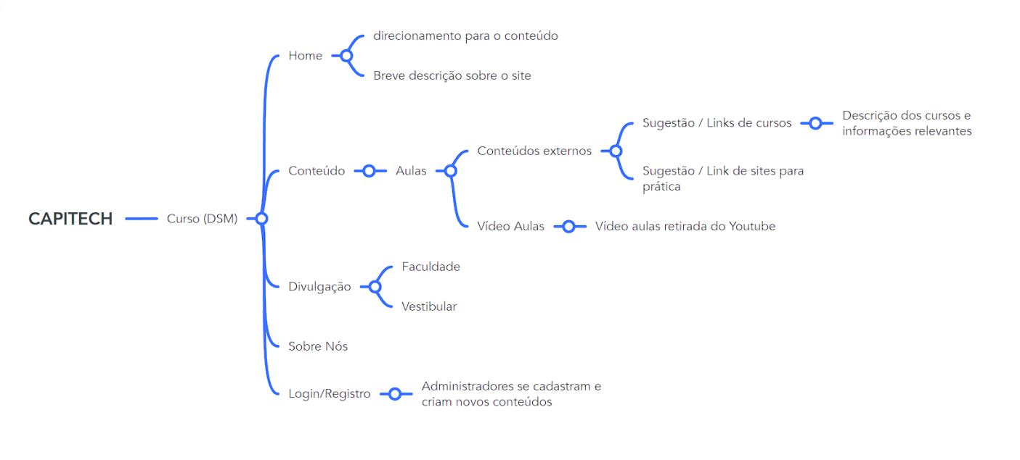

Fonte: Autoria Própria

## Definição das personas

1. **Luciana, a estudante de TI**

• **Descrição:** Luciana é uma estudante universitária de 20 anos, cursando DSM

na FATEC. Ela é apaixonada por tecnologia e está sempre em

busca de novos recursos e materiais para aprimorar seus

conhecimentos em desenvolvimento de software.

• **Objetivos e Necessidades:** Luciana busca acesso fácil a conteúdos

educacionais relevantes para complementar sua formação acadêmica. Ela

procura materiais de qualidade que abordem conceitos avançados de

programação, além de tutoriais práticos e exemplos de projetos para aplicar seus

conhecimentos.

• **Comportamento:** Luciana é autodidata e proativa em sua busca por

conhecimento. Ela está disposta a dedicar tempo fora da sala de aula para se

aprofundar em tópicos específicos e expandir suas habilidades técnicas.

**2- Pedro, o Profissional em Transição de Carreira:**

• **Descrição:** Pedro tem 35 anos e trabalhou por mais de uma década como

contador. No entanto, ele decidiu fazer uma transição de carreira para o campo

da tecnologia, motivado pela demanda crescente por profissionais qualificados

nessa área.

• **Objetivos e Necessidades:** Pedro está buscando recursos educacionais

acessíveis e abrangentes para ajudá-lo a adquirir as habilidades necessárias

para uma carreira em desenvolvimento de software. Ele precisa de materiais que

partam do básico e progridam de forma estruturada, permitindo-lhe desenvolver

uma base sólida em programação e tecnologia da informação.

• **Comportamento:** Pedro está comprometido com sua transição de carreira

e está disposto a investir tempo e esforço significativos em seu aprendizado. Ele

prefere materiais que sejam claros e bem explicados, facilitando seu processo

de absorção de novos conhecimentos.

**3-** **Ana, a Professora de Ensino Médio:**

• **Descrição:** Ana é uma professora de informática em uma escola de ensino

médio. Ela está sempre em busca de recursos e materiais educacionais

inovadores para enriquecer suas aulas e manter seus alunos engajados.

• **Objetivos e Necessidades:** Ana precisa de recursos educacionais

variados e interativos para complementar seu currículo escolar. Ela procura

materiais que sejam visualmente atrativos e que ofereçam uma abordagem

prática e envolvente para ensinar conceitos de programação e tecnologia.

• **Comportamento:** Ana é criativa e procura constantemente maneiras de

tornar suas aulas mais dinâmicas e interessantes. Ela está aberta a experimentar

novas ferramentas e metodologias de ensino e valoriza recursos que ofereçam

flexibilidade e adaptabilidade às necessidades de sua turma.

# Definição dos cenários

## Descrição Narrativa dos Cenários de Problema

**1. Falta de Acesso a Recursos de Aprendizado Adequados:**

* **Cenário:** Maria, uma estudante universitária, está interessada em aprender programação, mas enfrenta dificuldades para encontrar recursos de aprendizado adequados.
* **Situação de Uso da Persona:** Maria visita o site Capitech em busca de cursos e tutoriais sobre programação.
* **Objetivos Mais Frequentes:** Acesso a conteúdo de qualidade, compreensão de conceitos básicos de programação.
* **Objetivos Mais Infrequentes:** Acesso a recursos avançados de programação.
* **Perguntas Endereçadas:** "Como posso aprender programação do zero?" "Quais são os melhores cursos online disponíveis?"

**2. Falta de Orientação na Escolha de Carreira em Tecnologia:**

* **Cenário:** João é um estudante do ensino médio que deseja seguir uma carreira em tecnologia, mas está confuso sobre qual caminho seguir.
* **Situação de Uso da Persona:** João procura orientação e informações sobre diferentes áreas de carreira em tecnologia no site Capitech.
* **Objetivos Mais Frequentes:** Orientação sobre escolha de carreira, informações sobre diferentes áreas de atuação em tecnologia.
* **Objetivos Mais Infrequentes:** Informações detalhadas sobre salários em diferentes áreas de tecnologia.
* **Perguntas Endereçadas:** "Quais são as diferentes áreas de carreira em tecnologia?" "Qual área devo escolher com base nos meus interesses?"

**3. Dificuldade em Acompanhar as Tendências Tecnológicas:**

* **Cenário:** Pedro é um profissional de TI que deseja se manter atualizado com as últimas tendências tecnológicas, mas está sobrecarregado com suas responsabilidades no trabalho.
* **Situação de Uso da Persona:** Pedro busca por conteúdo atualizado e resumido sobre as últimas tendências tecnológicas no site Capitech.
* **Objetivos Mais Frequentes:** Acesso rápido a informações sobre tendências tecnológicas, compreensão de novas tecnologias emergentes.
* **Objetivos Infrequentes:** Aprofundamento em tópicos específicos de tecnologia.
* **Perguntas Endereçadas:** "Quais são as tendências mais recentes em tecnologia?" "Como essas tendências podem impactar meu trabalho?"

## Identificação das Situações de Uso das Personas:

* **Maria (Estudante Universitária):**Busca por cursos e tutoriais de programação.
* **João (Estudante do Ensino Médio):** Procura por orientação sobre escolha de carreira em tecnologia.
* **Pedro (Profissional de TI):** Busca por informações atualizadas sobre tendências tecnológicas.

## Estrutura da informação (Card Sorting)

Para estruturar a informação de forma lógica e intuitiva, utilizamos a técnica de Card Sorting. Esta técnica ajuda a entender como os usuários categorizam e rotulam a informação, o que nos permite criar uma estrutura de navegação que faz sentido para eles.

* + 1. **Objetivos:**
* Organizar o conteúdo do site de acordo com a percepção dos usuários.
* Facilitar a navegação e a localização de informações no site.
* Proposta:

Realizamos uma sessão de Card Sorting com um grupo de usuários representativos das nossas personas (Alunos da Fatec Votorantim e interessados em ingressar na área). Os participantes foram convidados a organizar cartões com diferentes tópicos e funcionalidades do site em categorias que fizessem sentido para eles.

* + 1. **Resultado Obtido:**

A análise dos dados do Card Sorting resultou em uma estrutura de navegação clara e intuitiva. Os principais agrupamentos foram: "Aprendizado", "Exames" e "Informações Institucionais". Esta estrutura foi implementada no site para melhorar a usabilidade.

* Nessa primeira imagem estamos demonstrando como foi montada a estrutura para a pesquisa

Figura 2 – Card Sorting

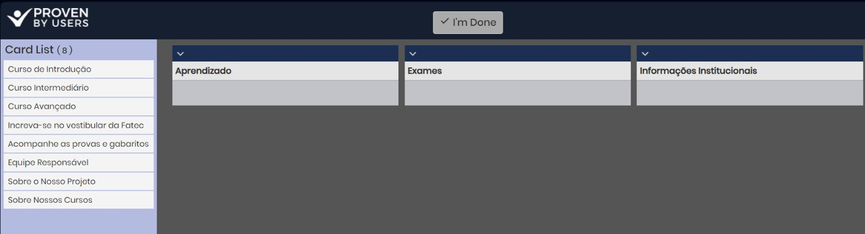

*Fonte: Autoria Própria*

* Agora veremos como ficaram distribuídos as respostas após a pesquisa:

Figura 3 - Resultado da pesquisa de Card Sorting

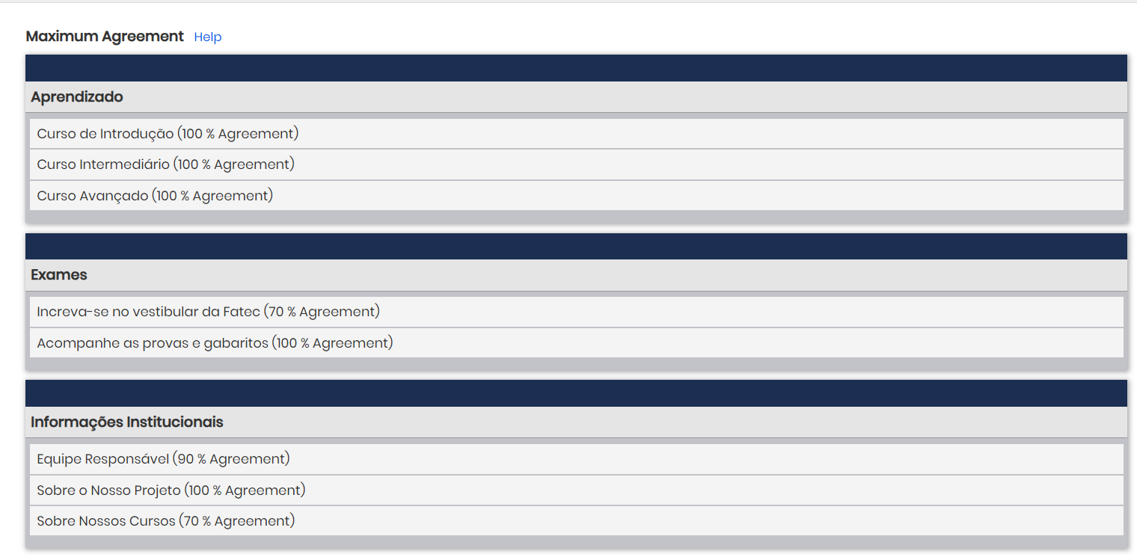

*Fonte: Autoria Própria*

No card de aprendizado tivemos 100% dos resultados para os cursos, entretanto em “Exames” e “Informações Institucionais” encontramos algumas diferenças nas escolhas dos usuários.

## Protótipo de baixa fidelidade

O protótipo de baixa fidelidade foi desenvolvido para validar a estrutura de navegação e a disposição dos elementos na interface.

* + 1. **Objetivos:**
* Testar a usabilidade da interface.
* Identificar possíveis melhorias na navegação e disposição dos elementos.
  + 1. **Proposta:**

Criamos esboços simples em papel e depois digitalizamos para testar com um pequeno grupo de usuários. Esses protótipos foram iterativamente ajustados com base no feedback recebido.

* + 1. **Resultado Obtido:**

O protótipo de baixa fidelidade ajudou a identificar áreas de melhoria na navegação e na interface. Ajustes foram feitos para garantir que a navegação fosse intuitiva e que as informações fossem facilmente acessíveis.

Figura 4 – Protótipo de baixa fidelidade

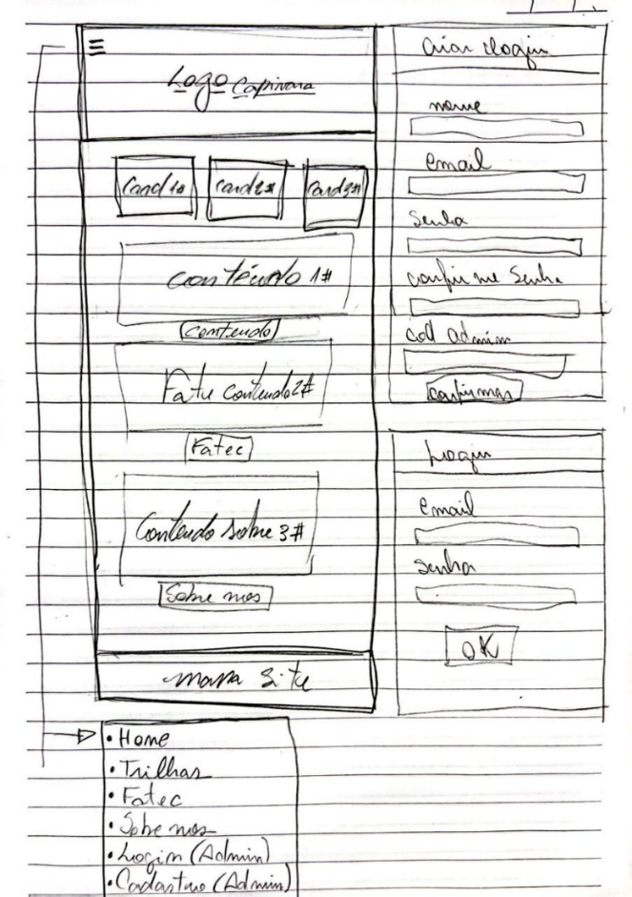

Fonte: Autoria própria

## Definição dos símbolos

* + 1. **Objetivos:**
* Criar uma linguagem visual consistente.
* Facilitar o reconhecimento e a navegação através de ícones padronizados.
  + 1. **Proposta:**

Escolhemos um conjunto de ícones simples e intuitivos para representar as principais funcionalidades e seções do site. Os ícones foram selecionados com base em sua clareza e universalidade, garantindo que fossem facilmente compreendidos por todos os usuários.

* + 1. **Resultado Obtido:**

A implementação de ícones consistentes melhorou a navegação e a usabilidade do site, permitindo que os usuários encontrassem rapidamente as informações e funcionalidades desejadas.

## Definição das cores

* + 1. **Objetivos**
* Utilizar cores para melhorar a estética e a usabilidade do site.
* Garantir acessibilidade através de contrastes adequados.
  + 1. **Proposta:**

Selecionamos uma paleta de cores que não apenas fosse visualmente agradável, mas também seguisse diretrizes de acessibilidade. As cores foram escolhidas para criar contraste suficiente entre o texto e o fundo, facilitando a leitura para usuários com deficiência visual.

* + 1. **Resultado Obtido:**

A paleta de cores implementada melhorou a estética do site e garantiu que o conteúdo fosse acessível a todos os usuários.

Figura 5 – Definição das cores

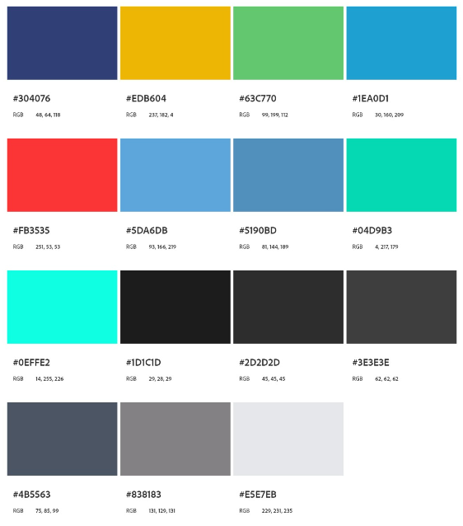

*Fonte: Autoria Própria*

## Definição dos Padrões

* + 1. **Objetivo:**

Estabelecer padrões de design e interação para garantir uma experiência de usuário consistente e intuitiva.

* + 1. **Proposta:**

Os padrões foram desenvolvidos a partir de análises de usabilidade e pesquisas com os usuários. Foram estabelecidas diretrizes para o uso de cores, tipografia, espaçamento e alinhamento, bem como comportamentos interativos.

* + 1. **Resultado Obtido:**
* **Botões:** Todos os botões seguem um padrão de cor, tamanho e forma, com variações para estados diferentes (normal, hover, ativo).
* **Menus:** Menus de navegação foram padronizados para garantir que os usuários possam encontrar facilmente as informações desejadas. O menu principal usa um layout de menu hamburguer para economizar espaço e ser acessível em dispositivos móveis.
* **Formulários:** Os formulários foram padronizados com labels claras e espaçamento adequado para facilitar a leitura e preenchimento.

## Protótipo de alta fidelidade

O protótipo de alta fidelidade foi desenvolvido no Figma, incorporando todos os elementos visuais e interativos definidos nas etapas anteriores.

* + 1. **Objetivo:**
* Criar um protótipo realista para validação final.
* Testar a interação completa com os usuários.
  + 1. **Proposta:**

Desenvolvemos um protótipo de alta fidelidade que replica fielmente a aparência e o comportamento do site final. Este protótipo foi utilizado para testes de usabilidade detalhados com um grupo de usuários representativo.

* + 1. **Resultado Obtido:**

Os testes de usabilidade com o protótipo de alta fidelidade confirmaram que a interface era intuitiva e eficiente. Ajustes finais foram feitos com base no feedback dos usuários, garantindo que o site final atendesse às suas necessidades.

O protótipo de alta fidelidade foi desenvolvido no Figma, abaixo estaremos colocando as imagens do protótipo de nosso site.

Figura 7 - Página Inicial do Site

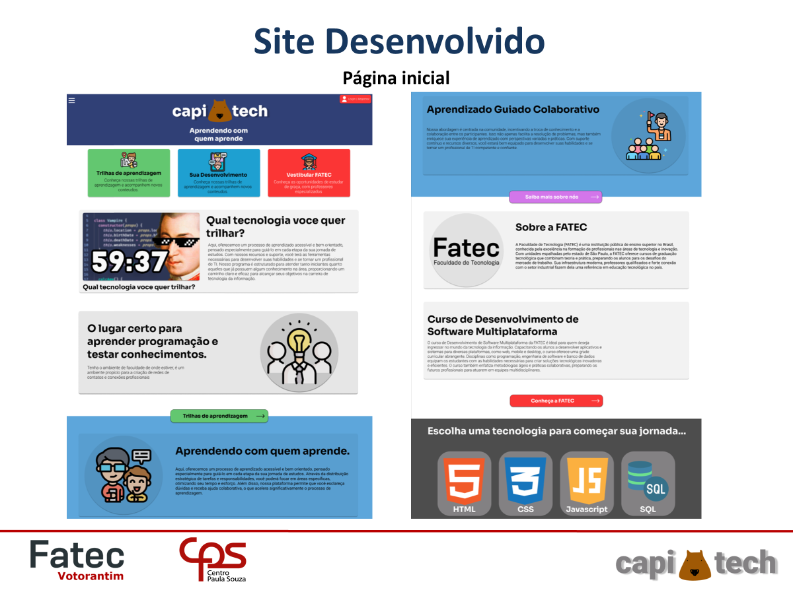

*Fonte: Autoria Própria*

Figura 8 - Página de Login e Cadastro

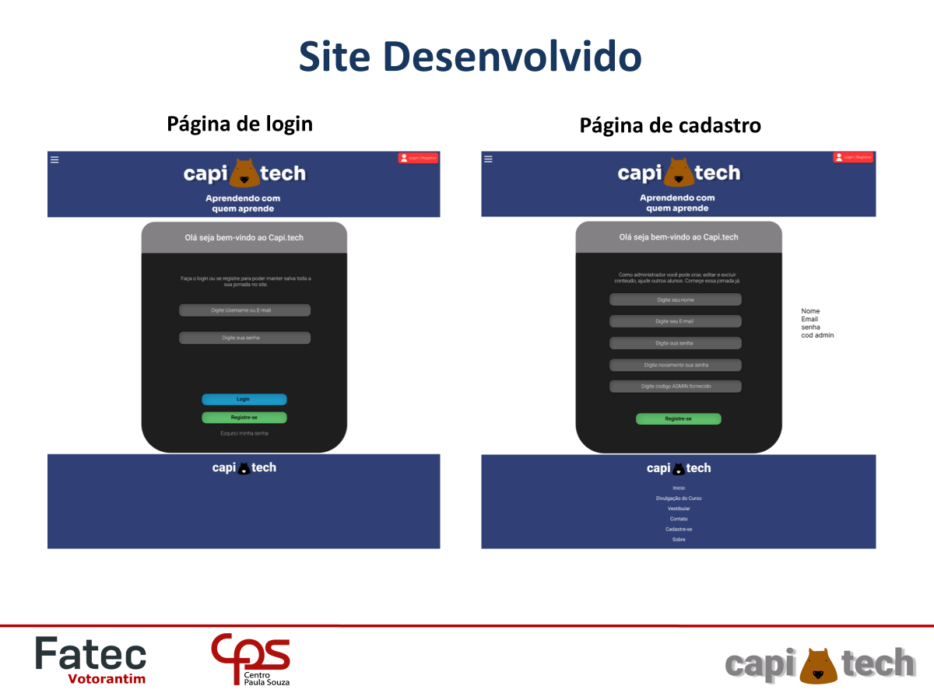

*Fonte: Autoria Própria*

Figura 9 - Página de Conteúdo

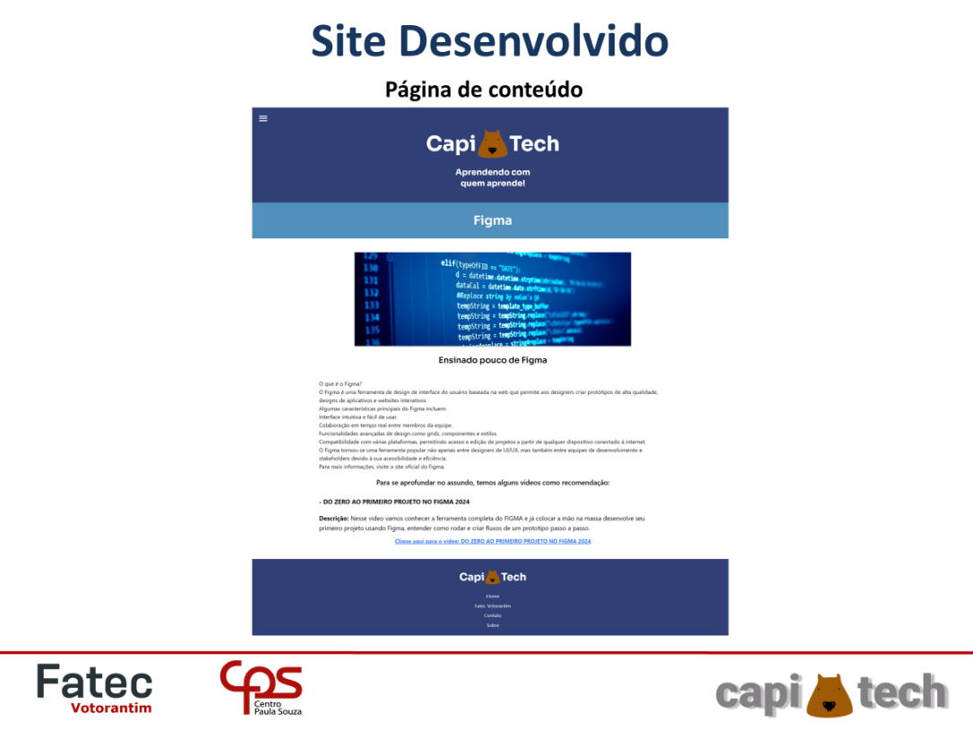

*Fonte: Autoria Própria*

Figura 10 - Página Vestibulares e Fatec Votorantim

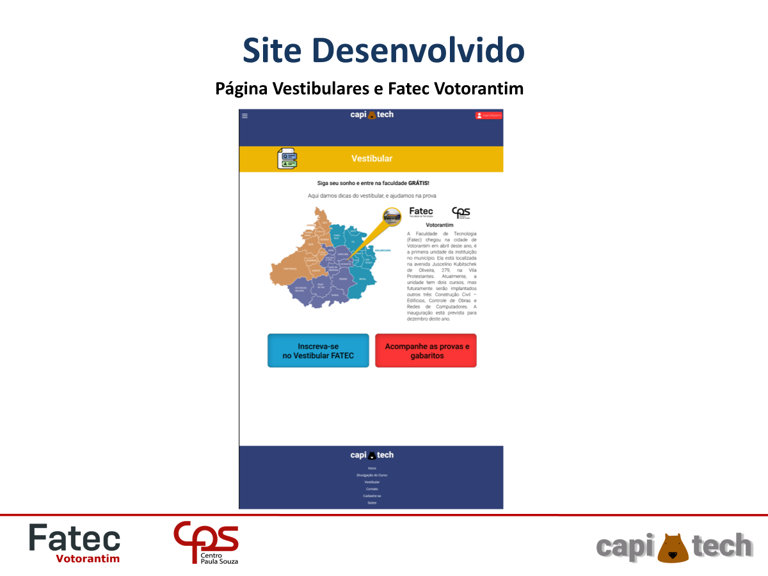

*Fonte: Autoria Própria*

# Avaliação Heurística

* + 1. **Objetivo:**
* O objetivo da avaliação heurística é identificar problemas de usabilidade na interface do usuário de forma eficiente e sistemática, sem a necessidade de envolver usuários finais. Este método permite que especialistas em usabilidade avaliem a interface com base em heurísticas conhecidas, fornecendo um feedback valioso para melhorias antes da implementação final.
  + 1. **Proposta:**

A proposta envolve a aplicação do método de Avaliação Heurística, conforme descrito por Jakob Nielsen e Rolf Molich, que utiliza um conjunto de heurísticas para identificar problemas comuns de usabilidade. A avaliação será realizada por um grupo de 3 a 5 integrantes que, de forma independente, analisarão a interface em duas passadas para identificar violações de heurísticas.

* + 1. **Metodologia:**
       - 1. **Preparação:**
* Revisão do protótipo de alta fidelidade.
* Apresentação do cenário e do protótipo da interface.
  + - * 1. **Avaliação:**
* Avaliação individual e independente dos avaliadores.
* Análise em duas passadas pela interface para identificar problemas.
  + - * 1. **Discussão:**
* Consolidação dos resultados em um relatório comum com sugestões de modificações.
  + 1. **Heurísticas Utilizadas**
       - 1. Visibilidade do estado do sistema.
         2. Correspondência entre o sistema e o mundo real.
         3. Controle e liberdade do usuário.
         4. Consistência e padronização.
         5. Prevenção de erros.
         6. Ajuda aos usuários para reconhecer, diagnosticar e se recuperar de erros.
         7. Reconhecimento ao invés de memorização.
         8. Flexibilidade e eficiência de uso.
         9. Design estético e minimalista.
         10. Ajuda e documentação.
    2. **Resultados:**

A avaliação heurística revelou áreas de melhoria na interface. Focamos em três aspectos principais que foram simples de modificar e imediatamente implementados:

* + 1. **Visibilidade do Estado do Sistema:**
    - **Problema:** Falta de feedback visual ao carregar conteúdo, deixando os usuários sem saber se uma página está sendo carregada.
    - **Modificação Implementada:** Adicionamos indicadores visuais, como barras de progresso e animações de carregamento, para informar os usuários sobre o status do carregamento das páginas, aumentando a transparência das operações do sistema.
    1. **Consistência e Padronização:**
    - **Problema:** Inconsistências na apresentação de ícones e menus.
    - **Modificação Implementada:** Uniformizamos o uso de ícones e menus em toda a interface, aplicando um conjunto padrão e um estilo visual coerente, o que reduziu a confusão e aumentou a familiaridade do usuário com a interface.
    1. **Reconhecimento ao invés de Memorização:**
    - **Problema:** Botões e links sem rótulos descritivos.
    - **Modificação Implementada:** Adicionamos rótulos claros e descritivos aos botões e links, facilitando o reconhecimento imediato das funcionalidades e destinos sem a necessidade de memorização.